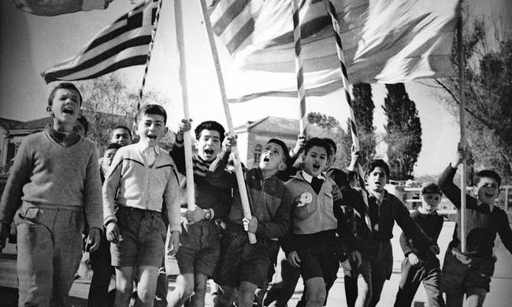

1^{η} Απριλίου 1955 – Έναρξη του απελευθερωτικού αγώνα της ΕΟΚΑ
Κάθε χρόνο την 1η Απριλίου, η πατρίδα μας η Κύπρος, γιορτάζει. Μια τέτοια μέρα το 1955, οι Έλληνες της Κύπρου ξεκίνησαν τον αγώνα τους για τη Λευτεριά του νησιού μας.
Πολλές φορές ζητήσαμε από τους Άγγλους να μας δώσουν την λευτεριά μας. Πάντα οι Άγγλοι μας έλεγαν «όχι». Έτσι, οι Κύπριοι αποφάσισαν να πάρουν τη λευτεριά με τα όπλα.
Πρώτα ίδρυσαν τη μυστική οργάνωση Ε.Ο.Κ.Α. Αρχηγοί της ήταν ο Γεώργιος Γρίβας Διγενής και ο Αρχιεπίσκοπος Μακάριος Γ΄. Τα παλικάρια της Ε.Ο.Κ.Α. μάζευαν όπλα, έφτιαχναν κρησφύγετα, μάθαιναν να πολεμούν.
Ξημερώματα της 1η Απριλίου 1955 δόθηκε το σύνθημα να ξεκινήσει ο αγώνας. Οι Άγγλοι είχαν περισσότερα όπλα και καλά γυμνασμένο στρατό. Οι αγωνιστές μας όμως πολεμούσαν για τη λευτεριά της πατρίδας τους.
Ο αγώνας φούντωσε παντού. Στις πόλεις, στα χωριά, στα βουνά και στους κάμπους. Τα παλικάρια μας έστηναν ενέδρες στους Άγγλους στρατιώτες. Στα βουνά γίνονταν σκληρές μάχες. Στις πόλεις γίνονταν διαδηλώσεις από τους μαθητές. Τους κρατούμενους τους βασάνιζαν. Άλλους τους κρέμασαν . Ευαγόρας Παλληκαρίδης, Γρηγόρης Αυξεντίου, Μάρκος Δράκος, Μιχαλάκης Καραολής, Ζάκος, Πατάτσος είναι μερικοί ήρωες της Ε.Ο.Κ.Α.
Πολέμησαν γενναία οι αγωνιστές της Ε.Ο.Κ.Α Πολλοί έδωσαν και τη ζωή τους για την πατρίδα μας. Το 1960 η Κύπρος ανακηρύχθηκε ανεξάρτητο κράτος.

Εργασίες:
- Αντιστοιχίζω τις λέξεις και τις φράσεις της στήλης Α με τις λέξεις και τις φράσεις της στήλης Β.
Α Β
Μυστική οργάνωση Μαχαιράς
Γρηγόρης Αυξεντίου Λευκωσία
Παλληκαρίδης Ευαγόρας
Ανεξαρτησία Ε.Ο.Κ.Α.
Φυλακισμένα Μνήματα 1960

2.Βρίσκω λέξεις από το κρυπτόλεξο σχετικές με την 1η Απριλίου .
Ω | Κ | Υ | Π | Ρ | Ο | Σ | Φ | Δ | Φ | Ο | Ν | Γ | Α
Β | Α | Σ | Α | Γ | Γ | Λ | Ο | Ι | Ν | Η | Δ | Ε | Δ
Η | Γ | Ξ | Α | Ε | Ο | Κ | Α | Ε | Ι | Α | Ν | Ε | Φ
Γ | Ο | Υ | Λ | Ε | Υ | Τ | Ε | Ρ | Ι | Α | Ι | Κ | Ω
Λ | Ι | Π | Ε | Σ | Υ | Ν | Θ | Η | Μ | Α | Τ | Α | Γ
Δ | Ε | Μ | Α | Θ | Η | Τ | Ε | Σ | Σ | Σ | Υ | Λ | Η
Δ | Λ | Δ | Ι | Α | Δ | Η | Λ | Ω | Σ | Ε | Ι | Σ | Υ
Α | Τ | Ι | Η | Ε | Η | Ρ | Ω | Ε | Σ | Σ | Α | Κ | Ε

- Διαβάζω τις προτάσεις και βάζω ν στις σωστές:
---- Στον αγώνα της Ε.Ο.Κ.Α. οι Έλληνες της Κύπρου πολέμησαν τους Τούρκους.
---- Οι Έλληνες της Κύπρου πολεμούσαν για τη λευτεριά.
---- Οι Άγγλοι ήταν λιγότεροι από τους Κύπριους.
---- Οι μαθητές έκαναν διαδηλώσεις για την Ελευθερία.
---- Οι Άγγλοι προσπάθησαν με κάθε τρόπο να σταματήσουν τον αγώνα της Ε.Ο.Κ.Α.

